Инструкция по созданию онлайн-заявки на участие
в тестировании WEB-кабинета КД (новый).

- Зарегистрироваться на тестовом паспорте Московской Биржи https://passport-test.moex.com (см. скрин ниже), если ранее не регистрировались. В случае отсутствия доступа к странице https://passport-test.moex.com, пришлите, пожалуйста, на адрес soed@nsd.ru ваш внешний IP-адрес. После выполнения вашего запроса, вы сможете вернуться к заполнению данной заявки.

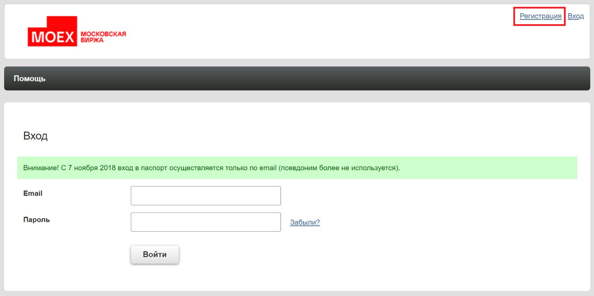

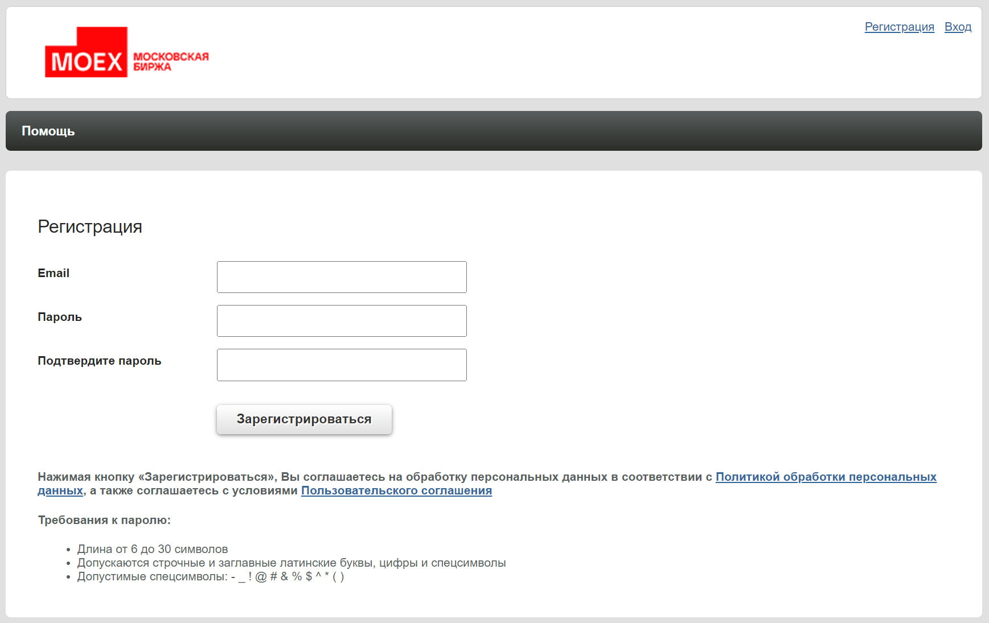

- Подготовить рабочую станцию для тестирования в соответствии с инструкциями, доступными по ссылке: https://www.nsd.ru/upload/docs/test_inf_system_nsd.pdf
  - После настройки проверить доступность требуемого кабинета из списка: https://www.nsd.ru/upload/docs/edo/po/dostupi_test_contur_v4.pdf
    - Выбрать Web-кабинет КД (новый) на контуре TEST3 и попробовать к нему подключиться:
- Если сертификат уже имеется, то выбрать во всплывающем окне нужный сертификат.
- Если сертификата нет, то указать необходимость выпуска сертификата в онлайн-заявке (п. 4.10)
    - Если все настройки верны, установлено ПО и сертификат действующий, вас пропускает на страницу авторизации выбранного кабинета https://cabinet-t3.nsd.ru/ca_new.

- Заполнить по установленному формату онлайн-заявку https://www.nsd.ru/workflow/zayavka-na-testirovanie/ для подключения пользователя. Форма для заполнения заявки находится в самом низу страницы.

- Рекомендации по заполнению онлайн-заявки:

Просим прислать заявку в период с 02.12.2024 до 10.12.2024

  - Депозитарный код – Депозитарный код вашей организации, присвоенный НРД, 12 символов.
  - Почтовый ящик пользователя, зарегистрированный на passport-test.moex.com - (см. п. 1 настоящей инструкции).
  - Выбор системы, куда нужен доступ – из выпадающего списка выбрать Web-кабинет КД (новый).
  - Выбрать контур тестирования: TEST3
  - Выбор типа криптографии – из выпадающего списка выбрать ГОСТ.
  - Предполагаемый сценарий тестирования – необходимо указать следующее: «Тестирование Web-кабинета КД (новый)».
  - Период тестирования – просим указать период 02.12.2024 – 16.12.2024. С подробностями о порядке тестирования можно ознакомиться в документе Порядок участия Депонентов в тестировании с НКО АО НРД Web-кабинета КД (новый).
  - Контакт основного участника тестирования – контакт указывается самим клиентом.
ФИО:
Номер мобильного телефона:
E-mail :
  - Контакт IT-специалиста для связи по настройкам подключения – контакт указывается самим клиентом.
ФИО:
E-mail:
  - Получение тестового сертификата ключа (при необходимости) – необходимо запросить тестовый ключ в случае его отсутствия.
E-mail:
  - Дополнительная информация.
Не заполняется.

- По вопросам настройки тестового контура и при проведении клиентского тестирования просим обращаться по адресу ca-new.feedback@nsd.ru

- В случае возникновения технических ошибок просим обращаться по адресу soed@nsd.ru, добавляя в копию ca-new.feedback@nsd.ru

- По всем вопросам, связанным с настоящей инструкцией, вы можете обращаться к персональным менеджерам вашей организации.
- Просим сохранять тестовый ключ для использования при тестировании следующих этапов.

На данный E-mail будет направляться критичная информация по тестированию – сценарии, детали, статусы.

